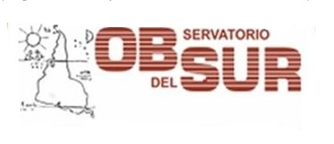

“Como arcilla en manos del alfarero…” Cómo es ser religiosa en Uruguay
POR Macarena Alvariza
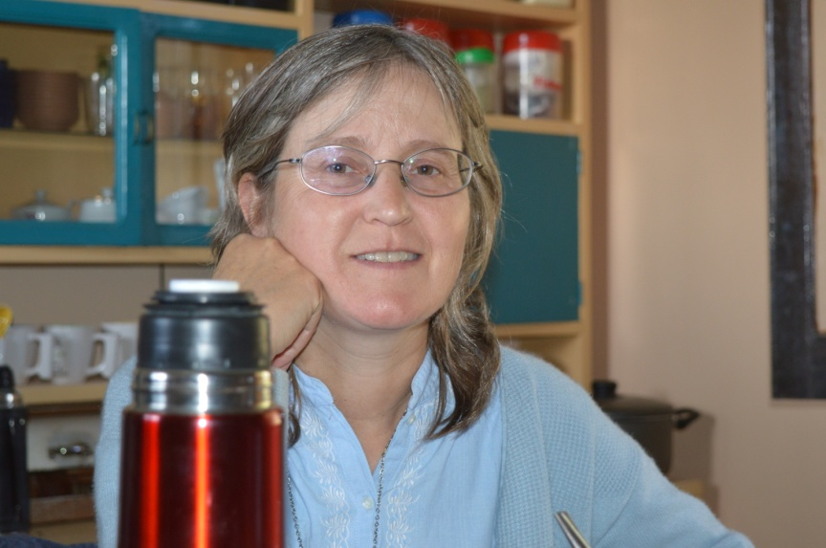
Como arcilla en manos del alfarero… Sí. Así somos las religiosas/os del Uruguay. Al menos así son las hermanas y hermanos que conozco, y así soy yo. Con una vocación que ya tiene casi dos mil años en la Iglesia, y sin embargo, personas y comunidades en continuo movimiento y cambio…
El cambio es una característica de nuestro ser cristianos hoy. ¿Quién de nosotros no se está planteando y replanteando la manera de ser seguidor/a de Jesús? Y si esto vale para todos, con mucha razón también vale para quienes hacemos de esta opción el centro cotidiano de nuestra vida. Dios nos está modelando paciente y tenazmente y, aunque a veces nos cuesta ser dóciles, está consiguiendo darnos una forma nueva.
Gran parte de los cambios que vivimos son globales, los que vive todo el mundo. El mes pasado nuestra Provincia celebró un Capítulo Provincial, y el tema principal fue el cambio de paradigmas de la actualidad y lo que eso implica a nuestro ser religiosas. Pasamos todo el año reflexionando, debatiendo, rezando, intentando comprender lo que pasa y lo que nos pasa, para discernir por dónde está soplando el Espíritu y qué está creando hoy, seguras de que el tiempo que vivimos es tan rico de manifestaciones de la acción de Dios como han sido todos los tiempos pasados.
Por ejemplo, reconocimos el nuevo paradigma de la complejidad y la interdependencia. Para cada situación tenemos que identificar múltiples causas y conexiones, y pensar varias estrategias simultáneas para abordar cada problema. A la caridad de siempre hay que sumarle inteligencia, amplitud, y la humildad de sentarnos con otras y otros a buscar juntos. Y para esto encontramos espacios muy ricos en las Redes de instituciones, en las Mesas Barriales de vecinos, en los Nodos educativos y de salud… Aprendemos unos de otros las nuevas formas de abordar el tema de la violencia, el consumo problemático de sustancias, el género… Encontramos pistas que suenan mucho a la presencia del Espíritu de Jesús de Nazareth que continúa soplando e inspirando una nueva humanidad.
Así hacemos en nuestra comunidad de la Cruz de Carrasco. Nos unimos para analizar lo que pasa, para soñar, para trabajar. Estamos abiertas a participar en planes del gobierno que se instalan en nuestra zona, o a iniciativas de grupos. Nos presentamos como hermanas (las “monjitas”, nos dicen los vecinos). No usamos hábito, pero eso no quiere decir que escondamos nuestra identidad, que está llamada a ser pública. Integramos espacioslaicos, en los que nuestra presencia de religiosas evidencia una postura frente a la vida que muchos comparten anónimamente, y en el diálogo mano a mano se animan a sacar a la luz. Creo que de alguna manera sienten confirmada su lucha por mejorar el barrio y al mismo tiempo sienten la sana presión de hacer las cosas bien y no desperdiciar el tiempo y los recursos que deben ser para la gente más necesitada.
En estos espacios personalmente participo como vecina, no como técnica de una institución. E intento aportar el punto de vista de quien está involucrada afectivamente con los “usuarios” de los servicios; son amigos, nos encontramos en el almacén, tienen una vida por detrás de su enfermedad o necesidad puntual. ¡Este es el regalo de ser una comunidad inserta! Los “pobres” no son ajenos: son Kevin, Teresa, Amalia, Ramón… protagonistas de la misma historia de la que nosotras somos parte.
Otro gran cambio de la actualidad que nos está afectando es el de la nueva sensibilidad frente a lo espiritual y lo religioso. Hasta hace poco, ser religiosa en Uruguay significaba enfrentar rechazos, preconceptos, no sólo de los intelectuales formados en una universidad fuertemente anti-religiosa, sino también de gran parte de la gente. Pero los tiempos están cambiando; el aspecto espiritual de la vida ya no tiene que pedir permiso para manifestarse; y la vida religiosa pasó a ser una postura aceptada en un mundo de ofertas espirituales de lo más variadas.
Esto nos exige repasar el fundamento de nuestra espiritualidad, identificando los elementos comunes a todo ser humano, valorándolos, y ofreciendo espacios cualificados de acompañamiento y celebración de la vida. Por ejemplo, una vez al mes la celebración eucarística parroquial se hace en nuestra casa, y en el living-comedor armamos un lugar de encuentro, vienen algunos vecinos, e intentamos que todos se sientan acogidos, que puedan expresar su pensar, lo que los preocupa y alegra, en un rito simplificado en el que puedan participar mejor. Y seguimos buscando formas nuevas. Junto a las novicias acabo de participar de un taller de espiritualidad que ofreció Talita Kum en Montevideo, y cuántos elementos ricos y creativos sentimos que podemos incorporar a nuestra forma de vivir los ritos y oraciones. ¡Siempre el alfarero, modelando suavemente sus cacharros…!
Sobre la forma de rezar, vivimos un tiempo de gestación de cosas nuevas. Algunos teólogos y teólogas actuales nos han ido dejando una “espinita” clavada en la conciencia, que paulatinamente va dando sus frutos. Uno es Andrés Torres Queiruga que nos hace preguntar qué estamos diciendo sobre Dios y nos invita a repensar y crear para reflejar realmente la fe en el Dios de Jesucristo, y no pedirle cosas que nosotros tenemos que hacer. Entonces, diariamente, intentamos presentar en la oración comunitaria la vida que nos alegra y preocupa también, pero no decimos cosas como “acuérdate de tu misericordia” (¡las olvidadizas somos nosotras, no Dios!) o “ten piedad” (como si pudiera no tenerla…); o al usar el Breviario (libro para la Liturgia de las Horas) evitamos algunas oraciones que parecen indicar que el Padre organizó todo para que Jesús sufriera y muriera y así saciar su sed de “justicia”; o transformamos los pedidos de que Dios haga cosas que ya sabemos que está haciendo, en afirmaciones (el problema no es que Dios nos ilumine, porque lo hace permanentemente; el problema es que nos dejemos iluminar nosotras!!).
Y sencillamente, caseramente, vamos recreando la liturgia, así como la catequesis, para que realmente refleje al Dios-Misericordia del que insistentemente nos está hablando el Papa Francisco. A veces nos sale mejor, a veces no tanto… pero lo intentamos sinceramente. Ahí donde es posible nos esforzamos por hacerlo con la comunidad parroquial más amplia; en Uruguay tenemos variedad de experiencias: unas favorables, como en nuestra Parroquia, otras de mucha resistencia. Mucha gente desea tener celebraciones más vitales, y se buscan formas de rezar que integren mejor lo corporal, el contacto con la naturaleza, los símbolos, canciones que tengan palabras actuales, etc. Pero algunas personas se aferran a formas arcaicas como si fueran parte esencial de su fe, y ahí tenemos que ir “despacito por las piedras”. ¡Ojalá que a las nuevas generaciones de religiosos, pero también seminaristas, catequistas, y todas las vocaciones en la Iglesia, sepamos transmitirles la flexibilidad que pide la actualización permanente de la fe, como condición para no volverla un objeto de museo!
En cuanto a los nuevos desafíos, ¡cuántos tenemos a nivel pastoral! Las realidades tan diversas de las familias, las nuevas generaciones con sus códigos diferentes, la tecnología que evoluciona aceleradamente, la cambiante coyuntura política… todo esto pide nuevas lecturas y respuestas. En algunos temas vamos incursionando paulatinamente. ¿Cómo no alfabetizarse digitalmente en el Uruguay del Plan Ceibal? ¿Cómo no parar a contemplar y pensar en el Uruguay que introdujo el casamiento de parejas del mismo sexo? ¿Cómo no cuestionarnos el itinerario formativo para acompañar jóvenes que llegan con vivencias tan diferentes de las que hacíamos antes? ¿O cómo no aprovechar las oportunidades que algunos espacios gubernamentales nos dan para servir mejor a los que necesitan un techo digno, educación, cuidados…?
¿Y el tema ecología? ¡Qué regalo nos hizo el Papa Francisco con la Encíclica Laudato Si’, que nos tanto nos ayudó a encontrar el hilo conductor entre nuestro compromiso ya sólido con los más empobrecidos del Uruguay, y la sensibilidad frente a los ríos contaminados, los campos desgastados por los monocultivos, la basura creciente…! De a poco vamos ganando en conciencia de que en las diversas iniciativas que tenemos debemos ocuparnos de su repercusión en el medio ambiente, y sobre todo de qué manera afecta la vida de los más vulnerables.
Creo que las religiosas y religiosos del Uruguay a veces hacemos de línea de punta en los temas nuevos, en la sociedad toda o en la Iglesia. Con nuestras pastorales, con las obras, trayendo temas a reflexionar en las parroquias, mezclándonos con la vida de la gente así como es, sin encorsetarla. Con la posibilidad de acción que nos da el que seamos grupos organizados con una finalidad común (también eso son las Congregaciones, más allá de que el “motor” es espiritual), conseguimos movilizarnos bastante bien y aportar nuestro granito de arena. Tenemos espacios riquísimos intercongregacionales, como los equipos de la CONFRU, las asambleas y juntas diocesanas, o temáticas como la trata de personas, en las que varias congregaciones se han comprometido a un camino común. Nos equivocamos también, como todo el mundo, pero no nos quedamos quietos. La mayoría de las veces calladamente, con la constancia y la fortaleza que nos regala la fe, sembramos “tozudamente” ahí donde nos toca vivir, para que todos puedan cosechar signos de una nueva humanidad.

http://www.obsur.org.uy/articulos/como-arcilla-en-manos-del-alfarero-como-es-ser-religiosa-en-uruguay/

